山东出版集团行业情况及风险分析
第一章行业基本情况
广义的出版业包含整个出版产业链，即“编—— 印——发——供”四个环节；狭义的出版 业主要指选题、 组稿、 编辑这一出版的前端环节。 山东出版集团有限公司隶属于山东省人民政 府的国有独资公司，主营业务所处行业主要是广义的出版业。主营包括出版、发行、印刷、物 资供应业务，下属14家出版社， 5家印刷厂，山东省印刷物资公司，山东省出版对外贸易公司 及150家省、市、县新华书店等独立法人单位。
(一)行业监管部门
1．意识形态主管部门
(1)中共中央宣传部：中共中央宣传部是中共中央主管意识形态方面工作的综合职能部门。 与出版传媒行业相关的职能是： 负责从宏观上指导精神产品的生产； 负责提出宣传思想文化事 业发展的指导方针，指导宣传文化系统制定政策、法规。
(2)地方党委宣传部：地方一级的党委宣传部负责辖区内相关意识形态管理工作。
2．出版业主管部门
新闻出版总署为国务院直属机构之一。 主要负责中国出版业和著作权管理， 负责起草新闻 出版、著作权管理的法律法规草案，拟订新闻出版业的方针政策，制定新闻出版、著作权管理 的规章并组织实施。制定新闻出版事业、产业发展规划、调控目标和产业政策并指导实施，制 定全国出版、印刷、复制、发行和出版物进出口单位总量、结构、布局的规划并组织实施，推 进新闻出版领域的体制机制改革。 监管出版活动， 组织查处严重违规出版物和重大违法违规出 版活动， 指导对从事出版活动的民办机构的监管工作。 负责对新闻出版单位进行行业监管， 实 施准入和退出管理。 负责出版物内容监管， 组织指导党和国家重要文件文献、 重点出版物和教 科书的出版、 印制和发行工作， 制订国家古籍整理出版规划并承担组织协调工作。 负责对互联 网出版活动和开办手机书刊、 手机文学业务进行审批和监管。 拟订出版物市场的调控政策、 措 施并指导实施， 指导对出版物市场经营活动的监管工作。 负责印刷业的监管。 负责出版物的进 口管理工作， 协调、 推动出版物的进出口等。 省级新闻出版局负责主管本省级行政区域内新闻 出版业和著作权管理工作。
3．教育行政部门
教育部为国务院组成部门之一， 负责核准基础教育国家教程的教材编写， 审定国家课程的 教材及跨省(自治区、直辖市)使用的地方课程的教材。省级教育行政部门负责地方课程教材 编写的核准和教材的审定， 经国务院教育行政部门授权， 省级教育行政部门可审定部份国家课 程的教材。
4．文化业主管部门
文化部与出版和报业监管相关的职责主要有： 拟订文化艺术方针政策， 起草文化艺术法律 法规草案； 拟订文化市场发展规划， 指导文化市场综合执法工作， 负责对文化艺术经营活动进 行行业监管； 负责文艺类产品网上传播的前置审批工作， 负责对网吧等上网服务营业场所实行 经营许可证管理，对网络游戏服务进行监管；拟订动漫、游戏产业发展规划并组织实施，指导 协调动漫、游戏产业发展；拟订文化科技发展规划并监督实施，推进文化科技信息建设。地方 文化厅、局负责对辖区内文化事业进行监督管理。
(二)出版行业监管体制和主要法律法规
我国出版行业相关监管体制主要分为三个层次，如下图所示：

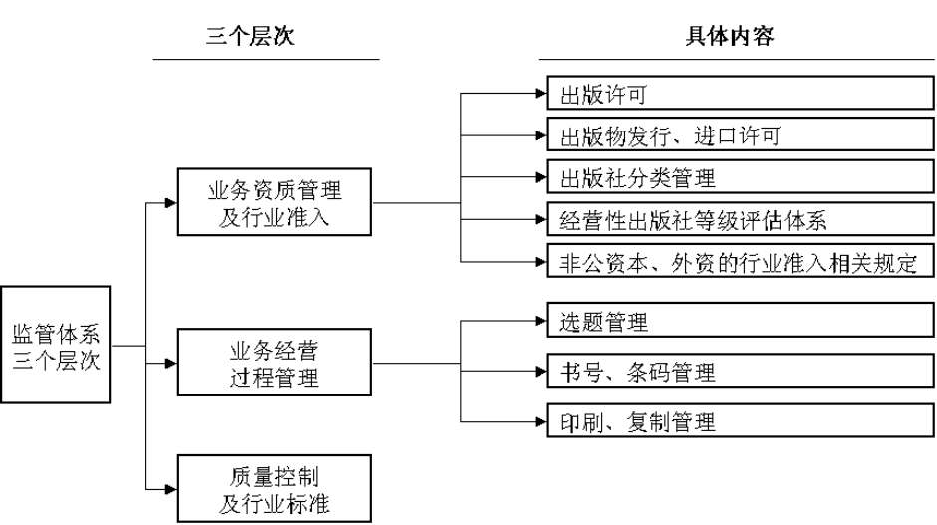

1．业务资质管理及行业准入
(1) 出版许可
根据国务院《出版管理条例》 (国务院令第343 号)，报纸、期刊、图书、音像制品和电子 出版物等均应当由出版单位出版。设立出版单位， 由其主办单位持申请书向所在地省、 自治区、 直辖市人民政府出版行政部门提出申请； 省、 自治区、 直辖市人民政府出版行政部门审核允许 后，转报国务院出版行政部门审批。出版单位必须针对报纸、期刊、图书、音像制品和电子出 版物等不同类别的出版物取得相应的出版许可证。 根据新闻出版总署颁布的 《图书出版管理规 定》 (新闻出版总署令第36 号)，出版辞书、地图、中小学教科书等类别的图书，实行资格准 入制度，出版单位须按照新闻出版总署批准的业务范围出版。
(2)出版物发行许可
根据国务院《出版管理条例》和《出版物市场管理规定》 (新闻出版总署令第23 号)，国 家实行出版物发行许可制度，包括出版物的总发行、批发、零售等活动。申请设立出版物总发 行企业或者其他单位申请从事出版物总发行业务， 须经新闻出版总署批准并颁发 《出版物经营 许可证》；申请设立出版物批发企业或者其他单位申请从事出版物批发业务，须经省级新闻出 版行政部门批准并颁发《出版物经营许可证》；申请设立出版物零售企业或者其它单位、个人 申请从事出版物零售业务， 须经当地县级人民政府新闻出版行政部门批准并颁发 《出版物经营 许可证》，并报上一级新闻出版行政部门备案。申请设立出版物连锁经营企业或者其他连锁经 营企业申请从事出版物连锁经营业务， 须经省级新闻出版行政部门批准并颁发 《出版物经营许 可证》；申请设立全国性出版物连锁经营企业或者其它连锁经营企业申请从事全国性出版物连 锁经营业务，须经新闻出版总署审批并颁发《出版物经营许可证》。申请设立通过互联网等信 息网络从事出版物发行业务的企业或者其它单位申请通过互联网等信息网络从事出版物发行 业务，须经省级新闻出版行政部门批准并颁发《出版物经营许可证》；出版物总发行企业、批 发企业可以通过互联网等信息网络从事出版物发行业务，无需审批。 根据《出版管理条例》， 出版单位可以发行本出版单位出版的出版物，不得发行其他出版单位出版的出版物。
(3)出版物进口许可
根据 《出版管理条例》，设立出版物进口经营单位， 应当取得国务院出版行政部门核发的出版 物进口经营许可证。 出版物进口经营单位应当在进口出版物前将拟进口的出版物目录报省级以 上人民政府出版行政部门备案。 发行进口出版物的， 必须从依法设立的出版物进口经营单位进 货；其中发行进口报纸、期刊的， 必须从国务院出版行政部门指定的出版物进口经营单位进货。

(4)出版社分类管理
根据《中共中央、国务院关于加强出版工作的决定》 (中发[1983]24 号)和《关于实行〈出版 社年检登记制度(试行)〉的通知》 (新出图[1994]610 号)的规定，不同性质的出版社，要按 照各自的分工和特点，确定出书范围，出版社不得随意突破专业分工和扩大出书范围。 ”各出 版社具体出版范围由新闻出版总署核定。 (5)经营性出版社评估制度根据新闻出版总署发布的《经营性图书出版单位等级评估办法》， 对经营性图书出版单位建立评估体系。 被评为一级的图书出版单位， 在出版资源的配置上实行 倾斜政策。对少数综合排名靠后、经营管理不善、资不抵债、或者有严重出版违规问题的图书出 版单位， 赋予警示或者托管； 对连续两个评估期被警示的且不具备办社条件的图书出版单位， 按 行政和法律程序采取关、停、并、转等措施，直至取销其出版资格。 (6)非公有资本、外资的行业准入规定
根据国家发改委和商务部联合下发的《外商投资产业指导目录( 2022 年修订)、《国务院关于 非公有资本进入文化产业的若干决定》 (国发[2005]10 号)及文化部等五部委联合下发的《关 于文化领域引进外资的若干意见》 (文办发[2005]19 号)等政策文件，非公有资本、外商投资 国内图书出版发行产业的规定如下：① 鼓励和支持非公有资本进入书报刊分销、音像制品分 销、包装装璜印刷品印制等领域。② 鼓励和支持非公有资本从事文化产品和服务出口业务。 ③ 允许非公有资本进入出版物印刷、可录类光盘生产、只读类光盘复制等文化行业和领域。 ④ 非公有资本可以投资参股下列领域国有文化企业：出版物印刷、发行，新闻出版单位的广 告、发行等； 上述文化企业国有资本必须控股51%以上。 ⑤ 禁止外商投资从事书报刊的出版、 总发行和进口业务，音像制品和电子出版物的出版、制作、总发行和进口业务。⑥ 允许外商 以独资或者合资、合作的方式设立包装装璜印刷、书报刊分销、可录类光盘生产、艺术品经营等
企业。在中方控股51%以上或者中方占有主导地位的条件下，允许外商以合资、合作的方式设立
出版物印刷和只读类光盘复制等企业， 参预国有书报刊音像制品发行企业股分制改造。 中共中 央、国务院发布《关于进一步推进新闻出版体制改革的指导意见》 (新出产业[2022]298 号) 规定，按照积极引导，择优整合，加强管理，规范运作的原则，将非公有出版工作室作为新闻 出版产业的重要组成部份，纳入行业规划和管理，引导和规范非公有出版工作室的经营行为。 积极探索非公有出版工作室参预出版的通道问题， 开展国有民营联合运作的试点工作， 逐步做 到在特定的出版资源配置平台上， 为非公有出版工作室在图书策划、 组稿、 编辑等方面提供服 务。鼓励国有出版企业在确保导向正确和国有资本主导地位的前提下， 与非公有出版工作室进 行资本、项目等多种方式的合作，为非公有出版工作室搭建发展平台。新闻出版总署《关于进 一步推动新闻出版产业发展的指导意见》 (新出政发[2022]1 号)提出，引导和规范非公有资 本有序进入新闻出版产业，解放和发展新兴文化生产力。并根据《中共中央、国务院关于深化 文化体制改革的若干意见》 (中发[2005]14 号)和国家《文化产业振兴规划》等文件精神，鼓 励、支持和引导非公有资本以多种形式进入政策许可的领域。 鼓励和支持非公有制文化企业从 事印刷、 发行等新闻出版产业的有关经营活动。 引导和规范个体、 私营资本投资组建的非公有 制文化企业以内容提供、项目合作、作为国有出版企业一个部门等方式， 有序参预科技、财经、 教辅、 音乐艺术、 少儿读物等专业图书出版活动。 鼓励和支持非公有制文化企业开辟境外新闻 出版市场。 加强和改进服务， 努力为非公有制文化企业持续快速健康发展创造良好的政策环境 和平等竞争机会。
2．业务经营过程监管
(1) 选题管理
根据《出版管理条例》、《新闻出版署关于加强和改进重大选题备案工作的通知》等法规，出版 社的年度出版计划及涉及国家安全、社会安定等方面的重大选题，应当经所在地省、自治区、 直辖市新闻出版局审核后报新闻出版总署备案，方可出版。

(2) 书号使用许可制度
中国标准书号是国际标准书号(International Standard Book Number，简称ISBN)系统的组 成部份。 ISBN 为一个出版社出版的一部著作的一个版本的惟一标识代码。根据《关于对书号 使用总量进行宏观控制的通知》 (新出图[1994]387 号)和《关于全国各出版社书号核发办法 的通知》 (新出图[1997]143 号)等规定，国家对书号使用总量进行宏观调控，以优化选题、 调整出书结构、 保证重点图书、 合理配置出版资源。 新闻出版总署根据新闻出版业总体发展目 标和出版社每年报送材料， 核定全年书号总量， 并交给省级新闻出版局、 各部委出版社主管部 门管理并分配。新闻出版总署《书号实名申领管理办法》 (试行)于2022 年1 月7 日发布后， 实行书号实名申领办法。书号实名申领是指出版单位在图书出版活动中按书稿实名申领书号， 有关部门见稿给号， 一书一号。书号实名申领实行属地管理和谁主管谁负责的原则。 新闻出版 总署负责全国出版单位书号实名申领工作。 各省、 自治区、 直辖市新闻出版行政部门负责本行 政区域内出版单位的书号实名申领、发放及相应的管理工作。
(3)印刷及复制管理
根据国务院发布的 《印刷业管理条例》 (国务院令315 号)，国务院出版行政部门主管全国 的印刷业监督管理工作。县级以上地方各级人民政府负责出版管理的行政部门负责本行政区域 内的印刷业监督管理工作。 县级以上各级人民政府公安部门、 工商行政管理部门及其他有关部 门在各自的职责范围内， 负责有关的印刷业监督管理工作。 根据新闻出版总署、 公安部发布的 《印刷品承印管理规定》，印刷业经营者从事印刷经营活动，应当建立、健全承印验证制度、 承印登记制度、印刷品保管制度、印刷品交付制度、印刷活动残次品销毁制度等管理制度。根 据新闻出版总署发布的《复制管理办法》，新闻出版总署主管全国光盘、磁带磁盘以及其他介 质复制经营活动的监督管理工作， 负责只读类光盘生产单位设立的审批。 县级以上地方新闻出 版行政部门负责本行政区域内光盘、 磁带磁盘以及其他介质复制经营活动的监督管理工作。 其 中，省级新闻出版行政部门负责可录类光盘生产单位和磁带磁盘复制单位设立的审批。 3．质量控制和行业标准
国家部门制定了不少出版行业相关质量控制和行业标准管理规定。
4．对中小学教材、教辅业务的特殊管理规定
(1)中小学教材的出版管理
根据《国务院关于基础教育改革与发展的决定》 (国发[2001]21 号)、《普通中小学教材出 版发行管理规定》 (教备[1995]7 号)和《中小学教材编写审定管理暂行办法》 (教育部令第11 号)等法律法规， 我国实行国家、地方、学校三级课程管理，国家制定中小学课程发展总体规 划和制定国家课程标准， 鼓励地方开辟适应本地区的地方课程， 学校可开辟或者选用适合本校特 点的课程。教材编写核准、教材审查实行国务院教育行政部门和省级教育行政部门两级管理， 教育部负责国家课程教材编写的核准和教材的审定， 省教育厅负责地方课程教材编写的核准和 教材的审定。教育行政部门定期向学校和社会发布经审查通过的中小学教材目录， 供学校选用， 并逐步建立教材评价制度和在教育行政部门及专家指导下的教材选用制度。 中小学教材必须由 省新闻出版局确定的符合出书范围的专业出版社出版， 严禁超范围出书。 在实施教材出版发行 招投标以前， 各省中小学教材的出版单位采用政府指定方式。根据 《中小学教材出版招标投标 试点实施办法(修订)》等法规，国家对中小学教材指定出版方式进行改革，试点省份中小学 教材的出版权通过竞标确定。惟独具备新闻出版总署确认的中小学教材出版资质的出版单位以 及招标教材原创出版单位才干参预投标。 中小学教材的招标人是试点的省、 自治区、 直辖市人 民政府； 纳入招标项目的中小学教材具体品种由招标人确定， 但不得低于中、 小学全部学科教 材品种总数的百分之十。《国务院关于扩大中小学教材出版发行招标投标试点有关问题的批复》 (国函[2005]15 号)规定， 从2022 年秋季开始， 中小学教材出版发行招投标在全国范围推行。
(2)中小学教辅的出版管理

根据《中小学教辅材料管理办法》 (新出联[2001]8 号)和《＜中小学教辅材料管理办法 ＞的实施意见》 (新出联[2001]26 号)的规定，教辅材料的出版实行总量控制。教辅材料出版 单位每年须向新闻出版总署提出选题计划， 经批准后方可出版。 教辅材料的出版坚持专业分工 的原则， 除出书范围含教辅材料的出版单位外， 其他出版单位一律不得出版教辅材料。 任何单 位和个人不得擅自编印、出版、发行供学生有偿使用的教辅材料。
(3)中小学教材的发行管理
根据《中小学教材发行招标投标试点实施办法(修订)》和《国务院关于扩大中小学教材出版 发行招标投标试点有关问题的批复》 (国函[2005]15 号)等法规，从2022 年秋季开始，中小 学教材发行招投标在全国范围推行。 省、 自治区、 直辖市区域内使用的中小学教材全部品种的 总发行权在价格主管部门制定的价格范围内， 通过竞标确定。 惟独主营图书、 报纸或者期刊发行 且具有总发行资格的独立企业法人材干参预投标。
(4)中小学教材的价格管理
教材作为特殊的图书， 其定价受到政府的严格监管。 根据 《中小学教材价格管理办法》 (计 价格[2001]945 号)，中小学教材零售价格由省级人民政府价格主管部门会同新闻出版行政部 门根据国家规定的印张指导价和教材的印张数量、 封面价格、 插页价格以及出版发行环节的增 值税确定，即教材零售价格＝ (印张单价×印张数量＋封面价格＋插页价格×插页数量) × (1 ＋增值税率)。其中，印张单价实行政府指导价，由国家发改委同新闻出版总署规定印张中准 价和浮动幅度。根据《关于中小学教材发行费用标准的通知》 (新出发[2022]489 号)，国家和 省级教育行政部门审定颁布的 《中小学教学用书目录》 中的教材， 全国实行统一的发行费用标 准，即黑白版(含双色版) 30%、彩色版28%。根据《中小学教材出版招标投标试点实施办法 (修订)》，对于中小学教材出版发行实施招投标试点的11 个省 (市)，中小学教材的零售价格 通过招投标确定， 但中标价格不得高于省级价格主管部门规定的价格上限； 教材出版单位应将 出版发行招标投标后形成的教材零售价格，报送省级价格主管部门审核。
(三)报业及互联网业务监管体制和主要法律法规

1．报业出版管理： 根据新闻出版总署发布的 《报纸出版管理规定》，报纸由依法设立的报纸出版单位出版。 报纸出版单位出版报纸， 必须经新闻出版总署批准， 持有国内统一连续出版物号， 领取《报纸出版许可证》。 2．报业发行管理：根据《出版管理条例》，从事报纸总发行业务的发行单位，须经国务院出版行政部门审 核许可。从事报纸批发业务的发行单位，须经省、自治区、直辖市人民政府出版行政部门审核许可。从事 报纸零售业务的单位和个人，须经县级人民政府出版行政部门批准。 3．广告业务管理：根据全国人大常委 会发布的《中华人民共和国广告法》等相关法规，报刊出版单位申请兼营广告业务应当向省、自治区、直 辖市、计划单列市或者其授权的县级以上工商行政管理局申请办理广告经营许可登记。广告收费标准和收费 办法应当向物价和工商行政管理部门备案。户外广告的设置、张贴，由当地人民政府组织工商行政管理、 城建、环保、公安等有关部门制订规划，工商行政管理机关负责监督实施。 4．报业“采编与经营两分开” 规定： 《中共中央、国务院关于深化文化体制改革的若干意见》(中发[2005] 14号)规定： “新闻媒体中的广 告、印刷、发行、传输网络部份，可从事业体制中剥离出来，转制为企业，进行市场运作，为主业服务。 ” 报 业 两 分 开 运 营 模 式 示 意 图 ：
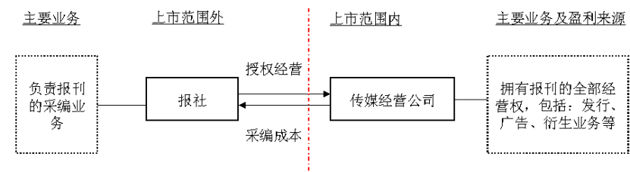

5．互联网业务监管
根据国务院发布的《互联网信息服务管理办法》 (国务院令第292 号)，从事新闻、出版、 教育、医疗保健、药品和医疗器械等互联网信息服务，依照法律、行政法规以及国家有关规定 须经有关主管部门审核允许的， 在申请经营许可或者履行备案手续前， 应当依法经有关主管部 门审核允许。根据文化部发布的《互联网文化管理暂行规定》 (文化部令第27 号)，文化部对 经营性互联网文化单位实行许可制度， 对非经营性互联网文化单位实行备案制度。省、自治区、 直辖市人民政府文化行政部门对本行政区域内申请从事经营性互联网文化活动的单位进行初 审，对本行政区域内申请从事非经营性互联网文化活动的单位进行审核。 根据新闻出版总署和 信息产业部联合出台的《互联网出版管理暂行规定》(新闻出版总署、 信息产业部令第17 号)， 从事互联网出版活动，必须经过批准。未经批准，任何单位或者个人不得开展互联网出版活动。 互联网出版机构出版涉及国家安全、 社会安定等方面的重大选题， 应当依照重大选题备案的规 定，报新闻出版总署备案。未经备案的重大选题，不得出版。
(四)产业政策
1．《文化产业振兴规划》：2022 年9 月，我国第一部文化产业专项规划—— 《文化产业振兴规 划》经国务院审议通过并发布， 标志着文化产业已经上升为国家的战略性产业。 该规划对加快 文化产业发展、 繁荣文化市场、 提高文化产业占国民经济的比重、 增强国际竞争力具有十分重 要的意义。 《文化产业振兴规划》提出，要加快发展文化创意、影视制作、出版发行、印刷复 制、数字内容等重点文化产业；推动跨地区、跨行业联合或者重组，促进资源整合和结构调整， 着力哺育一批骨干文化企业和战略投资者，提高产业集中度；推进出版物发行的跨地区整合， 促进文化产品和生产要素的合理流动，繁荣城乡文化市场；鼓励文化产品与服务出口的政策， 在市场开辟、技术创新、海关通关等方面赋予积极支持。关于出版业， 《文化产业振兴规划》 指出， 出版业要推动产业结构调整和升级， 加快从主要依赖传统纸介质出版物向多种介质形态 出版物的数字出版产业转型。出版物发行业要积极开展跨地区、跨行业、跨所有制经营，形成 若干大型发行集团，提高整体实力和竞争力。
2．《国家 “十一五”时期文化发展规划纲要》：根据《国家 “十一五”时期文化发展规划纲要》， 国家共制定了48 项与文化产业发展相关的政策和指导方针， 其中与出版业相关的政策如下： (1) 发展重点文化产业出版业： “推动产业结构调整和升级， 加快从主要依赖传统纸介质出版 物向多种介质形态出版物共存的现代出版产业转变， 从主要依赖区域性市场向综合开辟国际国 内市场转变。 哺育一批具有较强竞争力和实力的出版企业集团， 打造一批社会效益和经济效益 显著、具有较强影响力的出版品牌。”发行业： “支持出版物发行企业开展跨地区、跨行业、跨 所有制经营， 重点发展连锁经营、 现代物流和网络书店等现代出版物流通系统， 形成若干大型 发行集团，建设全国统一、开放、竞争、有序的出版物市场”；“推进连锁经营、物流配送、电 子商务，加快文化产品物流中心建设，实行新型代理配送制度，建立以大城市为中心、中小城 市相配套、贯通城乡的文化产品流通网络。 ” 印刷复制业： “发展高新技术印刷、特色印刷和 光盘复制业， 建成若干各具特色、 技术先进的印刷复制基地， 使我国成为重要的国际印刷复制 中心。”数字内容和动漫产业： “积极发展以数字化生产、 网络化传播为主要特征的数字内容产 业。加快发展民族动漫产业， 大幅度提高国产动漫产品的数量和质量。积极发展网络文化产业， 鼓励扶持民族原创的、 健康向上的网络文化产品的创作和研发， 拓展民族网络文化发展空间。” (2)加快科技创新加快文化领域核心技术研究。瞄准世界文化科技发展的战略前沿，加强数 字技术、 数字内容等核心技术的研究， 提高装备技术和创造技术的水平。 创新文化传播方式和 手段。 加快以国家数字图书馆为龙头的大容量数字化文化资源库建设， 完成大中城市公共图书 馆联网，实现资源共享。推进舞台技术进步，发展新的艺术表现形式。加快广播电视传播和电 影放映数字化进程， 建立广播电视卫星直播系统。 推动文化业态更新。 加快传统出版发行业向

现代出版发行业的转换，积极发展电子书、手机报刊、网络出版物等新兴业态。鼓励具有自主 知识产权的网络文化产品的创作和研发， 开辟文化数据处理、 存储和传输服务、 挪移文化信息 服务、网上文化交易、数字互动体验服务、数字远程教育及数字娱乐产品等增值业务。 (3)出口和经济政策整合资源，突出重点，实施“走出去”重大工程项目，加快“走出去” 步伐， 扩大我国文化的覆盖面和国际影响力。 继续执行实践证明行之有效的文化经济政策， 制 定和完善扶持公益性文化事业、 发展文化产业、 激励文化创新等方面的政策。 具体经济政策包 括，宣传文化发展专项资金、文化事业建设费、国家社会科学基金、国家出版基金、增值税优 惠政策、 文化产品和服务出口退税及相关优惠政策、 文化体制改革单位享受文化体制改革试点 中支持文化产业发展和经营性文化事业单位转制为企业的各项政策等。 3 ．文化体制改革相关政策： 2022 年10 月，国务院办公厅下发了《关于印发文化体制改革中 经营性文化事业单位转制为企业和支持文化企业发展两个规定的通知》 (国办发[2022]114号)， 文件执行期限为5 年(2022 年1 月1 日~2022 年12 月31 日)。从资产管理、资产和土地处置、 收入分配、社会保障、人员分流安置、财政税收、法人登记、工商管理等各个方面对文化体制 改革和文化发展提供了强有力的政策支持， 更加有利于推进文化体制改革和加快文化发展。 山 东出版集团以2022年12月31日为基准日由事业单位转制为企业2，009 年4 月，新闻出版总署发布《关 于进一步推进新闻出版体制改革的指导意见》，提出要推进联合重组，加快哺育出版传媒骨干 企业和战略投资者； 鼓励和支持拥有多家新闻出版单位的地方、中央部门和单位整合出版资源， 组建出版传媒集团公司。大力哺育一批走内涵式发展道路的“专、精、特、新”的现代出版传 媒企业。 积极支持条件成熟的出版传媒企业， 特殊是跨地区的出版传媒企业上市融资。 在三到 五年内， 哺育出六七家资产超过百亿、 销售超过百亿的国内一流、 国际知名的大型出版传媒企 业，山东出版集团提出了双百亿的目标，哺育一批导向正确、主业突出、实力雄厚、影响力大、 核心竞争力强的专业出版传媒企业。 2022 年1 月1 日，国家新闻出版总署出台《关于进一步 推动新闻出版业发展的指导意见》 (新出证发[2022]1 号)，提出新闻出版产业发展五大目标， 明确产业发展有五大重点任务， 同时提出了新闻出版产业发展的四项主要措施： 一是继续深化 新闻出版体制改革， 打造合格市场主体和骨干企业； 二是运用高新技术促进产业升级， 推进新 闻出版产业发展方式转变和结构调整； 实施重大项目建设， 带动新闻出版产业发展； 建设新闻 出版产业带、产业园区和产业基地，发挥产业集群优势；三是完善现代市场体系，发挥市场在 资源配置中的基础性作用； 在国家政策允许条件下， 充分利用发行企业债券、 引进境内外战略 投资、 上市融资等多种渠道为企业融资； 四是扩大投融资渠道， 引导和规范各种非公有资本有 序进入新闻出版产业。
4．税收优惠政策
增值税、营业税优惠政策：根据财政部、国家税务总局在《关于宣传文化增值税和营业税优惠 政策的通知》 (财税[2022]153 号)，自2022 年1 月1 日起，将音像制品和电子出版物的增值 税税率由17%下调至13%。自2022 年1 月1 日起至2022 年12 月31 日，对全国县(含县级市、 区、旗，下同 )及县以下新华书店和农村供销社在本地销售的出版物免征增值税。对新华书 店组建的发行集团或者原新华书店改制而成的连锁经营企业， 其县及县以下网点在本地销售的出 版物，免征增值税。自2022年1 月1 日起至2022 年12 月31 日，科技图书、科技报纸、科技 期刊、 科技音像制品和技术标准出版物， 以及专为少年儿童出版发行的报纸和刊物、 中小学的 学生课本， 实行增值税先征后退政策。 财政部和国家税务总局发布的 《关于继续实行宣传文化 增值税和营业税优惠政策的通知》 (财税2022]147 号)，自2022 年1 月1 日起至2022 年12 月 31日，专为少年儿童出版发行的报纸和期刊，中小学的学生课本实行增值税 100%先征后退的 政策； 部份出版物在出版环节实行增值税先征后退50%的政策； 对全国县 (含县级市、 区、旗， 下同) 及县以下新华书店和农村供销社在本地销售的出版物免征增值税。
对新华书店组建的发 行集团或者原新华书店改制而成的连锁经营企业， 其县及县以下网点在本地销售的出版物， 免征

增值税。
(五)行业概览
1．中国文化传媒业发展情况：近年来，文化传媒业蓬勃发展，已经成为我国国民经济中具有 巨大活力和成长前景的新支柱产业。据清华大学传媒经济与管理中心发布的《2022 中国传媒 产业发展报告》显示，2022 年中国传媒产业总产值为4,220.82 亿元，与2022年相比增长11.36%， 高于当年GDP 9.6% 的增长速度。与2004 年相比，我国传媒产业总产值增幅达到100.2% ，5 年 来的发展可谓突飞猛进。
图 2004-2022 年中国传媒产业规模与预测
单位：亿元
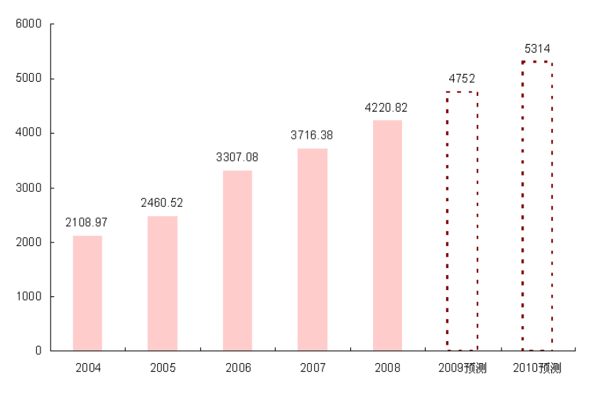
从2022 年我国文化传媒业各细分市场规模来看， 挪移媒体对传媒总产值的贡献最大，2022 年 该部份收入达1,131 亿元，占传媒产业总产值的26.8%；其次为电视业相关收入2，达835.8 亿 元，占传媒产业总产值的19.8%；第三、第四大细分市场分别为报业和图书出版业，其中报业 收入3达571.1 亿元，占传媒产业总产值的13.5%；图书出版业销售收入达548.5 亿元，占传媒 产业总产值的13.0%。
图 2022-2022 年中国传媒产业内部各细分市场规模
单位：亿元
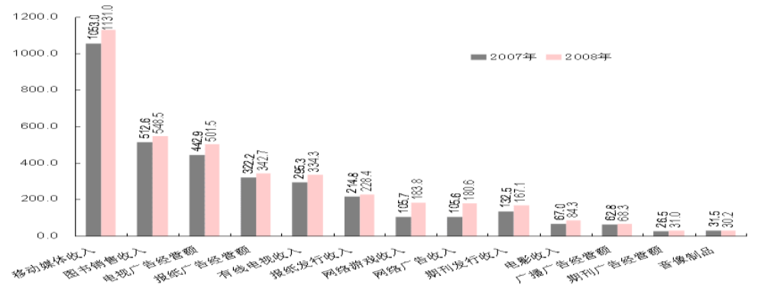

8

以上内容仅为本文档的试下载部分，为可阅读页数的一半内容。如要下载或阅读全文，请访问：https://d.book118.com/618000074076006022

